Урок 11**. Анімація в слайдових презентаціях.**

**Цілі:**

* ***навчальна***: дати уявлення про анімаційні ефекти, сформувати навички застосування анімаційних ефектів до об’єктів на слайдах;
* ***розвивальна***: розвивати світоглядні уявлення про роль інформаційних технологій у сучасному світі, логічне мислення, дослідницькі навички;
* ***виховна***: виховувати інформаційну культуру учнів, уважність та відповідальність, бажання мати глибокі та якісні знання.

**Тип уроку**: Комбінований.

**Обладнання та наочність**: дошка, комп’ютери з підключенням до мережі Інтернет, підручник, навчальна презентація, проектор, екран, хмаринки слів, долоньки.

**Програмне забезпечення**: браузер, пакет офісних програм, редактор презентацій Microsoft Office PowerPoint.

**Хід уроку**

**І. Організаційний етап**

* привітання
* перевірка присутніх
* перевірка готовності учнів до уроку
* онлайн тестування <https://onlinetestpad.com/ua/test/186731-hvg-1-test-kontrol-dlya-uchniv-6-klasu-z-temi-rozrobka-slajdovoi-prezentaci>

**ІІ. Актуалізація опорних знань**

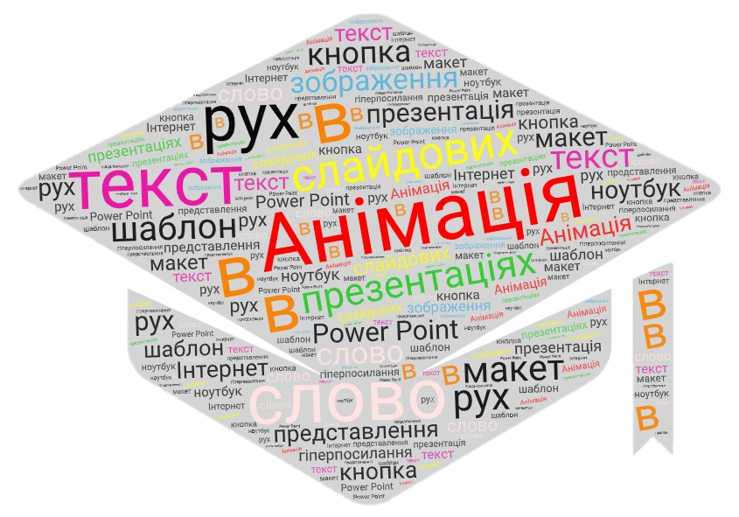Фронтальне обговорення поняття «анімаційний ефект», способів застосування анімаційних ефектів до об’єктів на слайдах.

**ІІІ. Формулювання теми, мети й завдань уроку; мотивація навчальної діяльності**

Учням пропонується хмаринки слів та ключове слово «ВЕСЕЛКА» за якою вони відгадують тему уроку. (За кольорами веселки червоний-анімація, помаранчевий –в, жовтий- слайдових, зелений – презентаціях.

*Слово вчителя.* Чим більше органів чуття задіяно людиною під час сприйняття інформації, тим краще вона запам’ятовується. Для ефектного показу презентації можна зробити об’єкти на слайдах рухомими. Як це зробити, ви дізнаєтеся з цього уроку.

**IV. Сприйняття та усвідомлення нового матеріалу**

**Пояснення вчителя з елементами демонстрування презентації**

*(використовуються можливості проектора)*

**Робота з підручником***: § 2.3*

**V. Засвоєння нових знань, формування вмінь**

***Практичне завдання.***

***Робота за комп’ютером***

1. *Повторення правил безпечної поведінки за комп’ютером.*
2. *Інструктаж учителя.*
3. *Практична робота за комп’ютерами.*

Підручник ст. 67-68

1. *Вправи для очей.*

**VI. Підбиття підсумків уроку**

*Фронтальне опитування*

1. З якою метою додаються анімаційні ефекти до об'єктів на слайдах комп'ютерної презентації?
2. Які існують групи ефектів анімації для об'єктів слайдів?
3. Що відбувається з об'єктами, до яких додано анімаційні ефекти різних груп, під час відтворення ефектів?
4. Як додати перший ефект анімації до об'єкта слайда? Як додати другий і наступні ефекти анімації до об'єкта?

*Рефлексія*

1. Вправа «Долоньки»

Учням пропонується на аркуші обвести свою руку.

Кожен палець - це якась - то позиція, по якій необхідно висловити свою думку.

Великий палець - для мене важливо і цікаво;

Вказівний палець - мені було важко (не сподобалося);

Середній - для мене було недостатньо;

Безіменний палець - мій настрій;

Мізинець - мої пропозиції.

1. Гра «Асоціації»

**VІІ. Домашнє завдання**

Підручник § 2.3 ст. 58-63

**VІІІ. Оцінювання роботи учнів**